

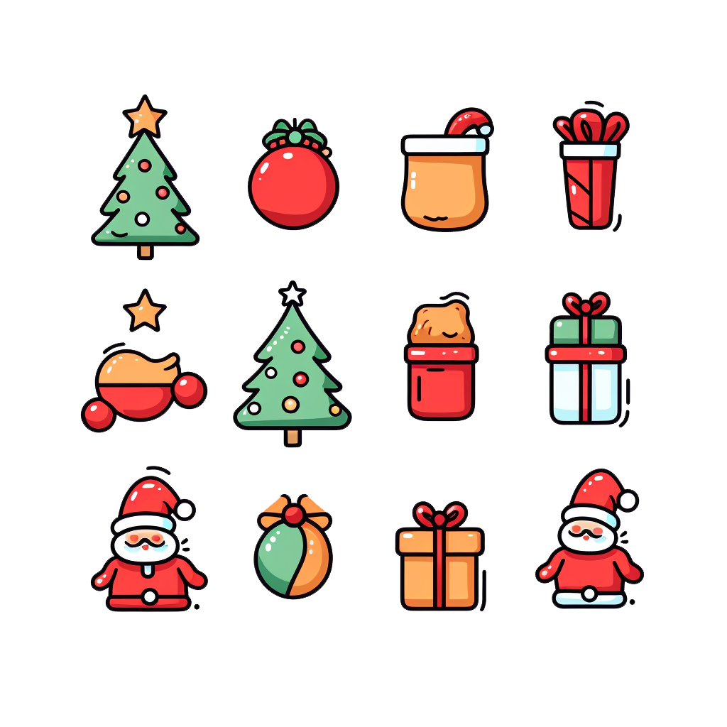
ここに文章
テンプレＢａｂｙ文化会館
2030.12.25(日)10：00-15：00
ここに文章ここに文章ここ
ここに文章ここに文章ここに文章ここに文章ここに文章ここに文章ここに！！

タイトル
ここに文章ここに文章ここ
ここ
に文章
兵庫県加古川市のかつめしはおいしい町12

ここに文章
ここに文章ここに文章ここ

文章
ここ

ここに文章ここに文章ここに文章ここに。
ここに文章ここに文章ここに文章ここに。

